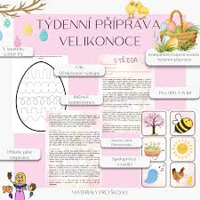 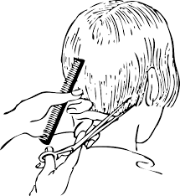

**Program aktivit na 15. týden**

Pondělí 7.4.2025 svátek má Heřman, Hermína

Dopolední aktivity

Čtení na patře, cvičení na patře

Odpolední aktivity

Individuální RHB

Úterý 8.4.2025 svátek má Ema

Dopolední aktivity

Kadeřnice

Odpolední aktivity

Individuální aktivity, individuální RHB

Středa 9.4.2025 svátek má Dušan

Dopolední aktivity

Rukodělné práce – příprava Velikonoc

Odpolední aktivity

Příprava Velikonoc

Čtvrtek 10.4.2025 svátek má Darja

Dopolední aktivity

Individuální aktivity, čtení na patře

Odpolední aktivity

Procházka po Nové Pace

Pátek 11.4.2025 svátek má Izabela

Dopolední aktivity

Cvičení na patrech

Odpolední aktivity

Individuální RHB